本科生06-07学年第2学期《大学物理II－1》期中考试试卷（A卷）

- 填空题: (共30分，第6小题每空1分，其余每空2分)
1、万有引力F=-GMm/r²常数G的量纲为 L³M⁻¹T⁻² 。
2、质点在一平面内运动,其径向速度 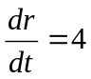米/秒, 角速度ω=1.0 弧度/秒，求质点距离原点3米时的速度 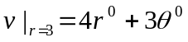 及加速度 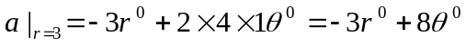 。
3、一段均匀铁丝从中间弯成直角，放在如右图所示的坐标系内，铁丝的长度为l，求此铁丝的质心 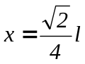 , 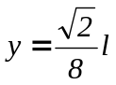 。
x
yx
Ox
4、一个质量为0.5kg的小球自4.9m高处坠落到水泥地面，与地面碰撞后小球弹起到0.4m，假设小球与地面的撞击时间为0.05s，地面作用于小球的平均弹力是多大 126N 。
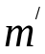
5、如图所示，质量为m的小球以速度 v₀ 射向靶 m’ 的弹簧上，设弹簧的弹性系数为k,靶m’原来静止在光滑的水平面上,求弹簧被压缩的最大位移 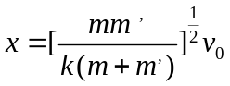 。
m
6、一体重为50kg的人，在加速上升的电梯内称体重，体重秤的示数（填“〉”、“〈” 或“=”） 〉 50kg；如果在加速下降的电梯内称体重，那么体重秤的示数（填“〉”、“〈” 或“=”） 〈 50kg。
7、一个盛饮水的大圆桶，横截面积为S=1.0米²，圆桶底部有一面积为S₀=1.0×10⁻⁴米²水龙头。桶中盛满水后，打开水龙头，水流可视为稳恒流动，求水面高度降为40cm时，水的流速是 2.8m/s 。
8、质量分别为m₁和m₂的两个质点，以相对速度u运动，求两个质点相对于质心的动量分别为 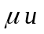 和 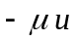
9、一个内半径为R₁，外半径为R₂的圆筒，质量为M，求圆筒对其几何中心轴的转动惯量 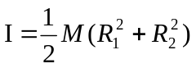 。
10、已知在实验室测得π介子的速率为 u=0.99c，并测得它在衰变前通过的平均距离为 52m。在π介子参照系中，它在衰变前通过的距离为 7.3m ，π介子的平均寿命为 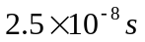
解：从π介子的参照系看来，实验室的运动速率为 u=0.99c，实验室中同时测得它在衰变前通过的平均距离为 52m，在π介子参照系中测量此距离应为：
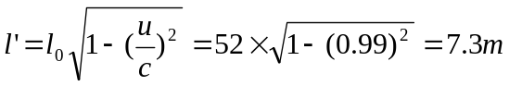
在π介子的参照系看来，相对飞过此距离所用时间为：
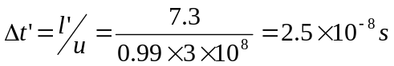
11、一个电子（电子静止质量：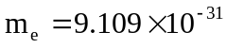kg）从静止开始，加速到0.1c的速度，需要对它做功 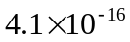 焦耳

二、计算题 (共70 分)
1、（11分）一列火车在刮着北风的雨中以30m/s的速率（相对于地面）向正南方向行驶，一在地面上静止的观察者测得雨滴的路径与竖直线成30º角，火车中的观察者看到雨水在车窗玻璃上的轨迹是竖直向下的，求雨滴相对于地面的速度。
解：设雨滴相对地面的速度为v
火车中的观察者看到雨滴竖直向下，所以雨滴相对于火车的水平速度分量为零。雨滴对地面的水平速度分量等于火车相对于地面的水平速度分量：
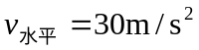
又已知v与竖直线成30º角，即：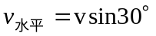
所以：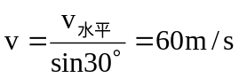

2、（11分）一条均匀的伸长量忽略不记的绳子，质量为m，长度为L，一端栓在转动轴上，并以匀角速率ω在一光滑水平面内旋转，问距离转动轴为r处的绳子中张力是多少？
解：整条绳在光滑水平面内作圆周运动，绳上的每一小段（质元）都作圆周运动，如图。
r
o
dT
T
T+dT
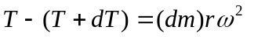
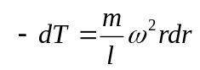
根据边界条件，积分，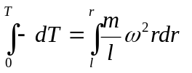
得：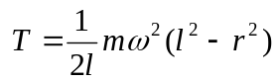

3、（11分）一质量为m₁=70kg的人站在一条质量为m₂=280kg，长度为l=5m的船的船头上。开始时船静止，试求：当人走到船尾时船移动的距离。假定水的阻力不计。
解：考虑船和人的系统，在水平方向上不受力，所以质心速度不变，初始态质心静止，人在走动过程中质心的坐标值不变。
初态：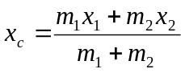 末态：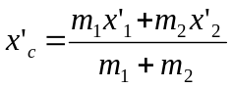
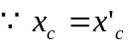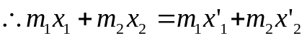
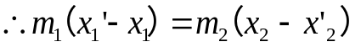
设船的质心移动的距离为d，即 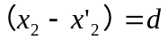 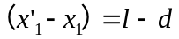
代入上式可得船移动的距离：
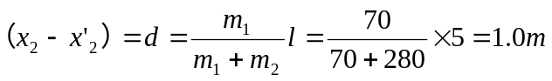
4、（11分）一个人从10.0米深的井中提水，起始桶中装有20千克的水，由于水桶漏水，每升高1.0米要漏去1.0千克的水，求水桶匀速提升到井台上时这个人所作的功？
解：选地面为参照系。因为是匀速提升，所以提升时用常力：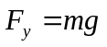
又因变质量：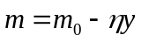 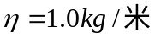
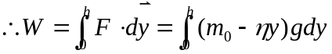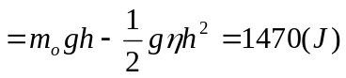

5、（13分）一根长为 l、质量为M的均匀细直棒, 其一端挂在一个水平光滑轴上而静止在竖直位置。今有一子弹质量为m，以水平速度ν₀射入棒的下端而不复出。求子弹和棒开始一起运动时角速度。
解：取棒和子弹为系统，碰撞过程时间极短，在此过程中棒的位置基本不变，所以重力和轴上支持力对O点的力矩都为零，所以系统的角动量守恒：
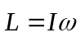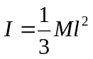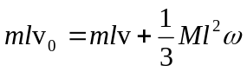
碰撞过程中轴上有水平分力，所以动量不守恒。
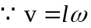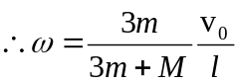

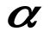

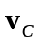
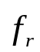
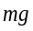
6、（13分）有一个半径为R、质量为m的匀质圆柱体，沿倾角为α的斜面，由静止开始无滑动地滚下。试求: 圆柱体的质心下降高度为h时的速度？
解一：圆柱体受有外力：重力 mg、摩擦力 f_{r} 、支撑力N
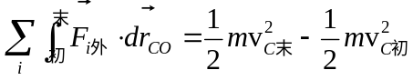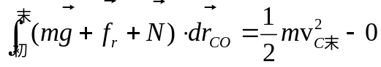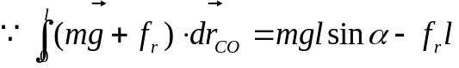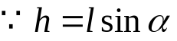
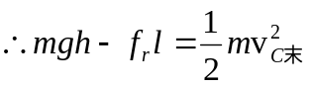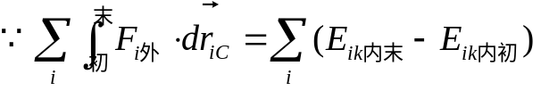
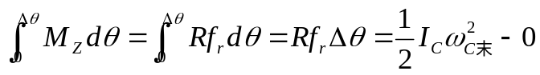
因为是纯滚动：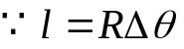 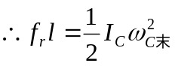
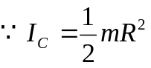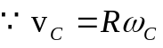
从质心运动得：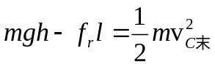 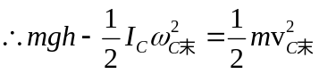 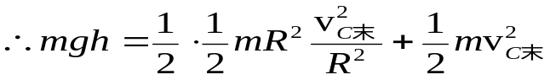 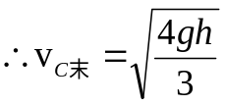

解二：斜面与圆柱组成的系统无外力矩做功，机械能守恒
